Заявление (сообщение) о преступлении
Заявление о преступлении может быть сделано в устном или письменном виде.

Письменное заявление должно быть подписано заявителем.
Устное заявление о преступлении заносится в протокол, который подписывается заявителем и лицом, принявшим данное заявление. Протокол должен содержать данные о заявителе, а также о документах, удостоверяющих личность заявителя.

Основные способы подачи заявления (сообщения) о преступлении:
- личное обращение в дежурную часть территориального отдела полиции;

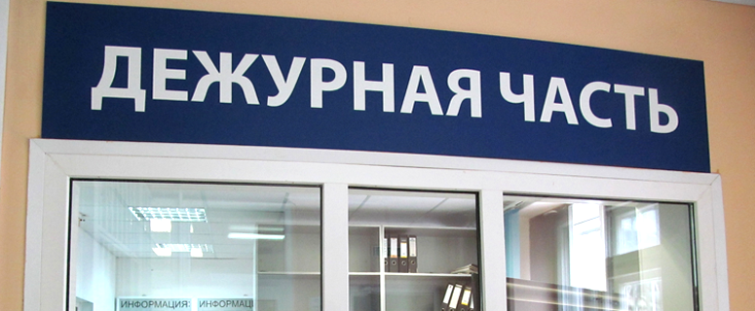

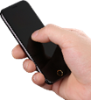
- по телефону оперативной службы «02», в том числе по телефону доверия, входящему в систему «горячей линии МВД»;

- почтовой связью, в том числе телеграфом; 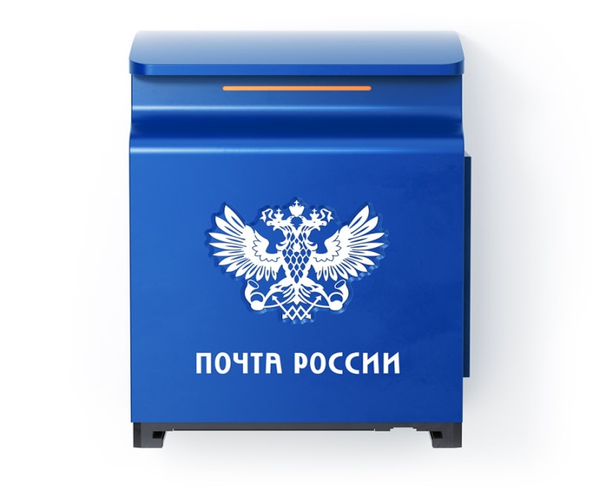

- через почтовый ящик территориального отдела полиции;

- факсимильной связью;

- через информационные системы общего пользования (официальный сайт территориального органа МВД России, официальный сайт МВД).

Сроки рассмотрения заявления (сообщения) о преступлении:
- общий срок рассмотрения заявления о преступлении составляет 3 суток;
- руководитель следственного органа, начальник органа дознания вправе по мотивированному ходатайству следователя либо дознавателя продлить данный срок до 10 суток;
- при необходимости производства документальных проверок, ревизий, судебных экспертиз, исследований документов, предметов, трупов, а также проведения оперативно-розыскных мероприятий руководитель следственного органа по ходатайству следователя, а прокурор по ходатайству дознавателя вправе продлить этот срок до 30 суток.

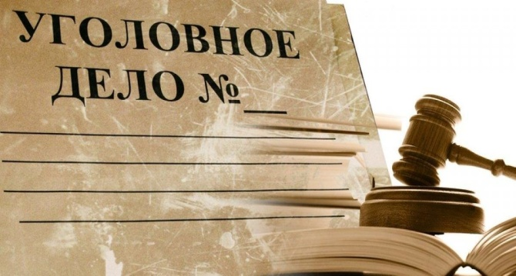

Решения, принимаемые по результатам рассмотрения заявления (сообщения) о преступлении:
- о возбуждении уголовного дела;
- об отказе в возбуждении уголовного дела;
- о передаче сообщения о преступлении по подследственности, а по делам частного обвинения – в суд.
О принятом решении сообщается заявителю.

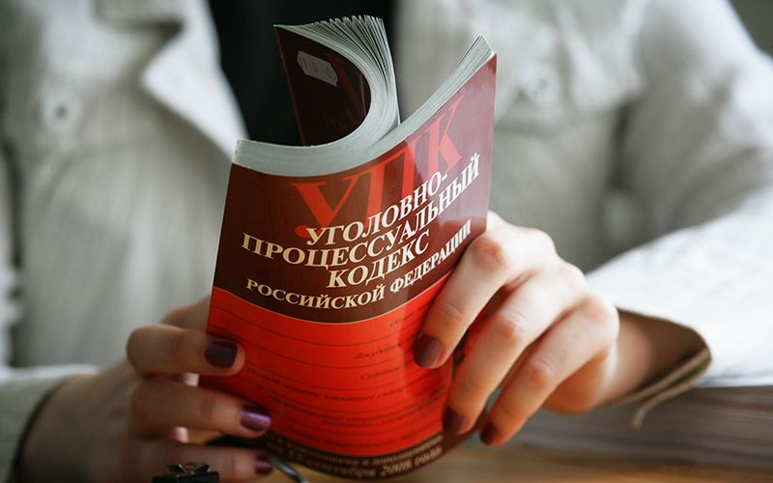

Все заявления (сообщения) о преступлениях подлежат обязательному приему во всех правоохранительных органах, отказ в приеме сообщения о преступлении, а также принятое решение в случае несогласия заявитель вправе обжаловать в органы прокуратуры либо в суд.

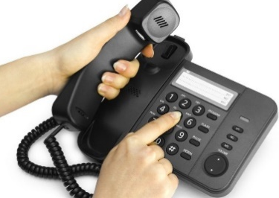

Телефоны, по которым можно сообщить о совершении преступления:

8 (8172) 794435 - телефон дежурной части УМВД России по Вологодской области

или

8 (8172) 794583 – телефон доверия УМВД России по Вологодской области

или

112 – единый номер обеспечения вызова экстренных оперативных служб

или

по номеру 02

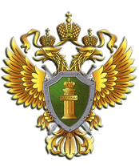

ПРОКУРАТУРА ВОЛОГОДСКОЙ ОБЛАСТИ

ПАМЯТКА

«Порядок рассмотрения сообщений о совершенном или готовящемся преступлении»

г. Вологда, 2021 год

